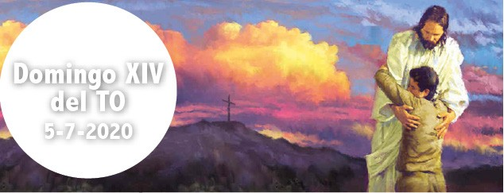
- Zac 9, 9-10. Mira a tu rey que viene a ti pobre.
- Sal 144. R. Bendeciré tu nombre por siempre, Dios mío, mi rey.
- Rom 8, 9. 11-13. Si con el Espíritu dais muerte a las obras del cuerpo, viviréis.
- Mt 11, 25-30. Soy manso y humilde de corazón.

El Señor es clemente y misericordioso, es bueno con todos, es cariñoso con todas sus criaturas (salmo resp.). Esa bondad de Dios se manifiesta plenamente en Jesucristo, en quien se cumplió la profecía de Zacarías:
«el rey que viene, pobre y montado en un borrico» (1 lect.). Cuando estemos agobiados y cansados por las vicisitudes de la vida, acudamos a Él llenos de confianza respondiendo a la llamada que nos hace: «Venid a mí», y aprendamos de Él que es manso y humilde de corazón. Así, desde la sencillez, podremos acoger la revelación de las cosas de Dios (Ev.). Una de ellas es saber que si con el Espíritu que habita en nosotros damos muerte a las obras del cuerpo, viviremos (2 lect.).

JORNADA DE RESPONSABILIDAD DEL TRÁFICO
Corresponsabilidad, signo de Comunión

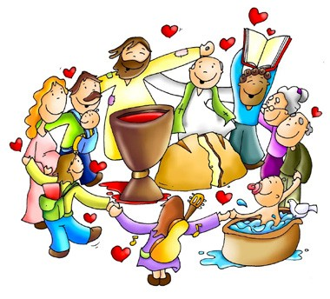¿Cómo podemos colaborar?
Sintiéndonos todos invitados para vi- vir en comunión y ser co-responsables para anunciar el Evangelio y a ayudar- nos mutuamente.

CON EL YUGO DE JESÚS Mt 11, 25-30
+ Lectura del santo Evangelio según san Mateo.
«Te doy gracias, Padre, Señor del cielo y de la tierra, porque has escondido estas cosas a los sabios y entendidos, y se las has revelado a los pequeños. Sí, Padre, así te ha parecido bien.
Todo me ha sido entregado por mi Padre, y nadie conoce al Hijo más que el Padre, y nadie conoce al Padre sino el Hijo y aquel a quien el Hijo se lo quiera revelar.
Venid a mí todos los que estáis cansados y agobiados, y yo os aliviaré. To- mad mi yugo sobre vosotros y aprended de mí, que soy manso y humilde de corazón, y encontraréis descanso para vuestras almas. Porque mi yugo es llevadero y mi carga ligera».
Palabra del Señor. Gloria a ti, Señor Jesús

A pesar de su brevedad, este pasaje contiene tres partes distintas: los versí- culos 25-26, el 27, y los 28-30. Nadie lo sabe con certeza, pero es probable que Mateo reuniera estas palabras de Jesús en un mismo pasaje para destacar una única idea. Quería que viéramos la profunda relación de Jesús con Dios Padre y con los creyentes.
La primera parte (versículos 25-26) es una oración de Jesús para dar gracias a su Padre, ‘Señor del cielo y de la tierra’. La expresión ‘cielo y tierra’ se utiliza para abarcar a la creación entera. Por eso, el señorío de Dios es absoluto y se extiende sobre todo el universo.
Esta descripción de Dios sirve perfectamente para lo que se propone Jesús. Aparece poco después de haberse referido a los incrédulos que se niegan a creer en él o en su ministerio (versículos 20-24). Dice de ellos que no podrán elevarse al cielo. En otras palabras, sólo se puede entrar al cielo creyendo en él. La fe en Dios es un don revelado por Dios mismo. No se basa en nuestra ins- trucción ni en nuestra capacidad de aprendizaje. Las personas sin estudios pueden creer en Dios mientras que aquellos a quienes se considera sabios o entendidos pueden ser unos perfectos ignorantes en lo que respecta a Dios. El siguiente versículo expresa la relación extraordinaria que existe entre Dios Padre y Jesús, Dios Hijo. El conocimiento que tiene el uno del otro es perfec- to. Además, el Padre le ha entregado todas las cosas a Jesús. Si en la primera

parte era el Padre quien revelaba cosas, en esta es Jesús quien revela al Padre. Jesús declara que el conocimiento del Padre depende por completo del Hijo. Y es Jesús quien escoge a aquellos con quienes quiere compartir ese conoci- miento: otorgar ese don le corresponde a él. Y nadie puede aspirar a alcanzar ese conocimiento sin la ayuda de Jesús para comprender o conocer al Padre. En la tercera parte (versículos 28-30) Jesús invita a cuantos están ‘cansados y agobiados’ por sus cargas a que acudan a él porque es él quien les ofrece descanso. Les invita a cargar con su yugo.
El yugo simboliza la doctrina que imparte un maestro a sus discípulos. Los yugos ‘físicos’ se utilizaban, como es natural, para asegurarse de que dos ani- males trabajaban juntos bajo la dirección de su dueño. La imagen también transmite la idea de que Jesús es quien dirige y que los discípulos tienen que seguir sus instrucciones. Pero Jesús promete que los conducirá con humildad y dulzura, y que su carga será ligera.
¿Qué es lo que más te impresiona de estos versículos?
¿Has aceptado el ‘yugo’ de seguir a Jesús? ¿Lo encuentras ligero y llevadero?
¿Has encontrado tu descanso siguiendo a Jesús? ¿Qué ejemplos se te ocurren que puedan demostrar la mansedumbre y la humildad de Jesús?
Piensa en el poder de Dios:, Señor decielo y tierra. ¿Cómo respondes a esto?

Utiliza las palabras del Salmo 145 para dar gracias y alabanza a Dios por su compasión, misericordia y fi delidad.
Puede que hayas alcanzado el conocimiento del Padre mediante la meditación. Pero tal vez puedas descubrir algún aspecto del que querrías entender más. Pídele a Dios que te ayude a comprender y te conceda la gracia de atraerte más hacia él.

‘Pero vosotros ya no vivís conforme a tales deseos, sino conforme al Espíritu…’ (Rom 8,9) Si seguimos a Jesús, él nos concede el Espíritu Santo para que vivamos en obediencia bajo el yugo de Jesús. Profundiza en tu meditación sobre Mateo 11,27-30. Deja que sus palabras penetren en tu corazón y pídele al Espíritu Santo que te hable y te guíe.

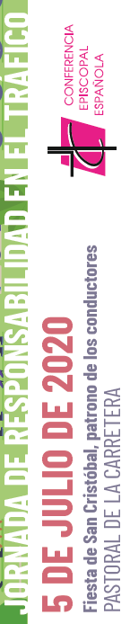
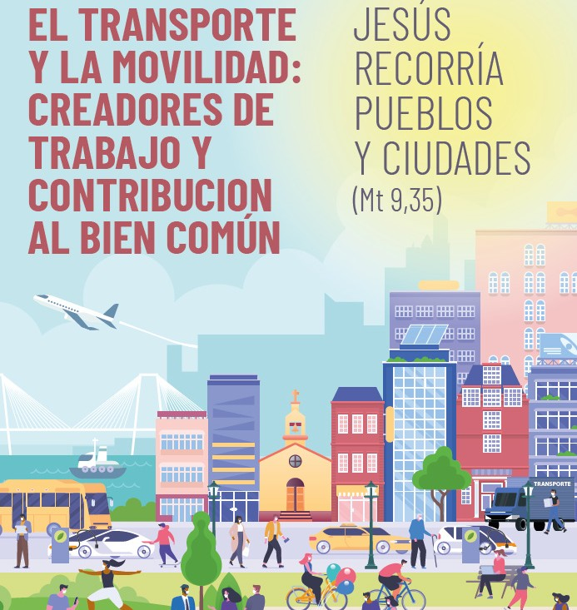
AGENDA
Lunes 6 | Martes 7 | Miércoles 8 | Jueves 9
Lunes de la XIV sema- na del TO  Santa María Goretti | Martes de la XIV semana del TO | Miércoles de la XIV semana del TO | Jueves de la XIV semana del TO Santos Agustín Zhao Rong y compañeros
Viernes 10 | Sábado 11 | Domingo 12
Viernes de la XIV semana del TO | Sábado de la XIV semana del TO  San Benito, patrono de Europa | Domingo XV del Tiem- po Ordinario | 